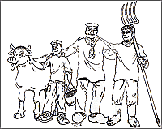
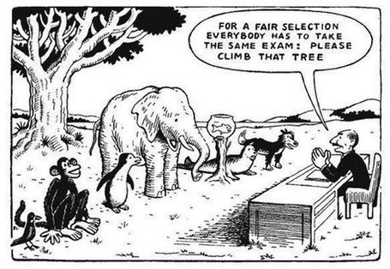
\\\\\\\\\\\\\\\\\\\\\moet Zorglandbouw en educatie
Moet er onmiddellijk in omdat:
Moet erin blijven omdat:
Welke banen hebben kennissen?:
Beroepen die erbij passen:
Moet er per direct uit omdat:

